Actividad 2
Integrantes:
Yanina Manquian
Militza Reyes

Módulo: Testing y QA
Diplomado en Testing y Automatización

Ejercicio 1

Instrucciones Generales

Este ejercicio está diseñado para que los estudiantes practiquen y apliquen los conceptos del ciclo de vida de un defecto. Duración estimada: 1 hora, grupal.

Escenario del Sistema: Módulo de Registro de Usuarios
Una plataforma web permite que los usuarios creen una cuenta mediante un formulario de registro. El formulario contiene los siguientes campos obligatorios:
- Nombre completo
- Correo electrónico
- Contraseña
- Confirmación de contraseña
- Aceptar términos y condiciones

Además, existen las siguientes reglas de negocio:
1. El correo debe ser único.
2. La contraseña debe tener al menos 8 caracteres.
3. Si las contraseñas no coinciden, debe mostrarse un mensaje de error.
4. Si un usuario ya existe, el sistema debe impedir el registro.
5. Al registrarse correctamente, debe enviarse un correo de confirmación.

Actividad 1: Ejecución y Detección de Defectos

Realicen pruebas manuales al escenario descrito. Ejecuten los siguientes casos de prueba sugeridos y detecten todos los defectos posibles.

Casos sugeridos:
• Caso 1: Intentar registrar un usuario con contraseñas que no coinciden.
• Caso 2: Registrar un usuario con un correo ya existente.
• Caso 3: Dejar en blanco el campo ‘Nombre completo’.
• Caso 4: Utilizar una contraseña de 5 caracteres.
• Caso 5: Registrar un usuario completo y válido.

Por cada error que encuentren, anótenlo con claridad.

Actividad 2: Registro de Defectos

Utilizando el formato de la tabla siguiente, registren cada defecto detectado:
• Descripción clara del error
• Pasos para reproducir
• Resultado esperado
• Resultado observado
• Evidencia disponible
CASO 1-FAIL
Descripción del Defecto | Se detectó que al momento de completar el formulario con los campos obligatorios, al completar el campo “contraseña” y “confirmar contraseña” (contraseñas diferentes), no visualiza de manera inmediata el mensaje “Las contraseñas no coinciden” y el botón “registrarse” no queda bloqueado.
Caso de Prueba Proveniente | Caso 1: Intentar registrar un usuario con contraseñas que no coinciden.
Pasos para Reproducir | - Ingresar URL: https://www.abc.cl/Iniciar-Sesion/  - Dar clic en Registrarse  - Completar campo “Nombre”  - Completar campo “Apellido”  - Completar campo “Teléfono móvil”  - Completar campo “RUT”  - Completar campo “Correo”  - Marcar check campo “Género”  - Completar campo contraseña  - Completar campo “Confirmar contraseña” (que el texto sea distinto al campo anterior)  - Verificar que en el campo “Confirmar contraseña” visualice el mensaje “Las contraseñas no coinciden”  - Verificar que el botón “Registrarse” esté bloqueado.
Resultado Esperado | Al completar el formulario con los campos obligatorios, al completar el campo “contraseña” y “confirmar contraseña” (contraseñas diferentes), debe validar inmediatamente mostrando el mensaje “Las contraseñas no coinciden” y el botón “Registrarse” debe permanecer bloqueado.
Resultado Observado | Al completar el formulario con los campos obligatorios, al completar el campo “contraseña” y “confirmar contraseña” (contraseñas diferentes) al momento de dar clic en el botón “Registrarse”, visualiza el mensaje “Las contraseñas no coinciden” e impide la creación de la cuenta.
Evidencia | 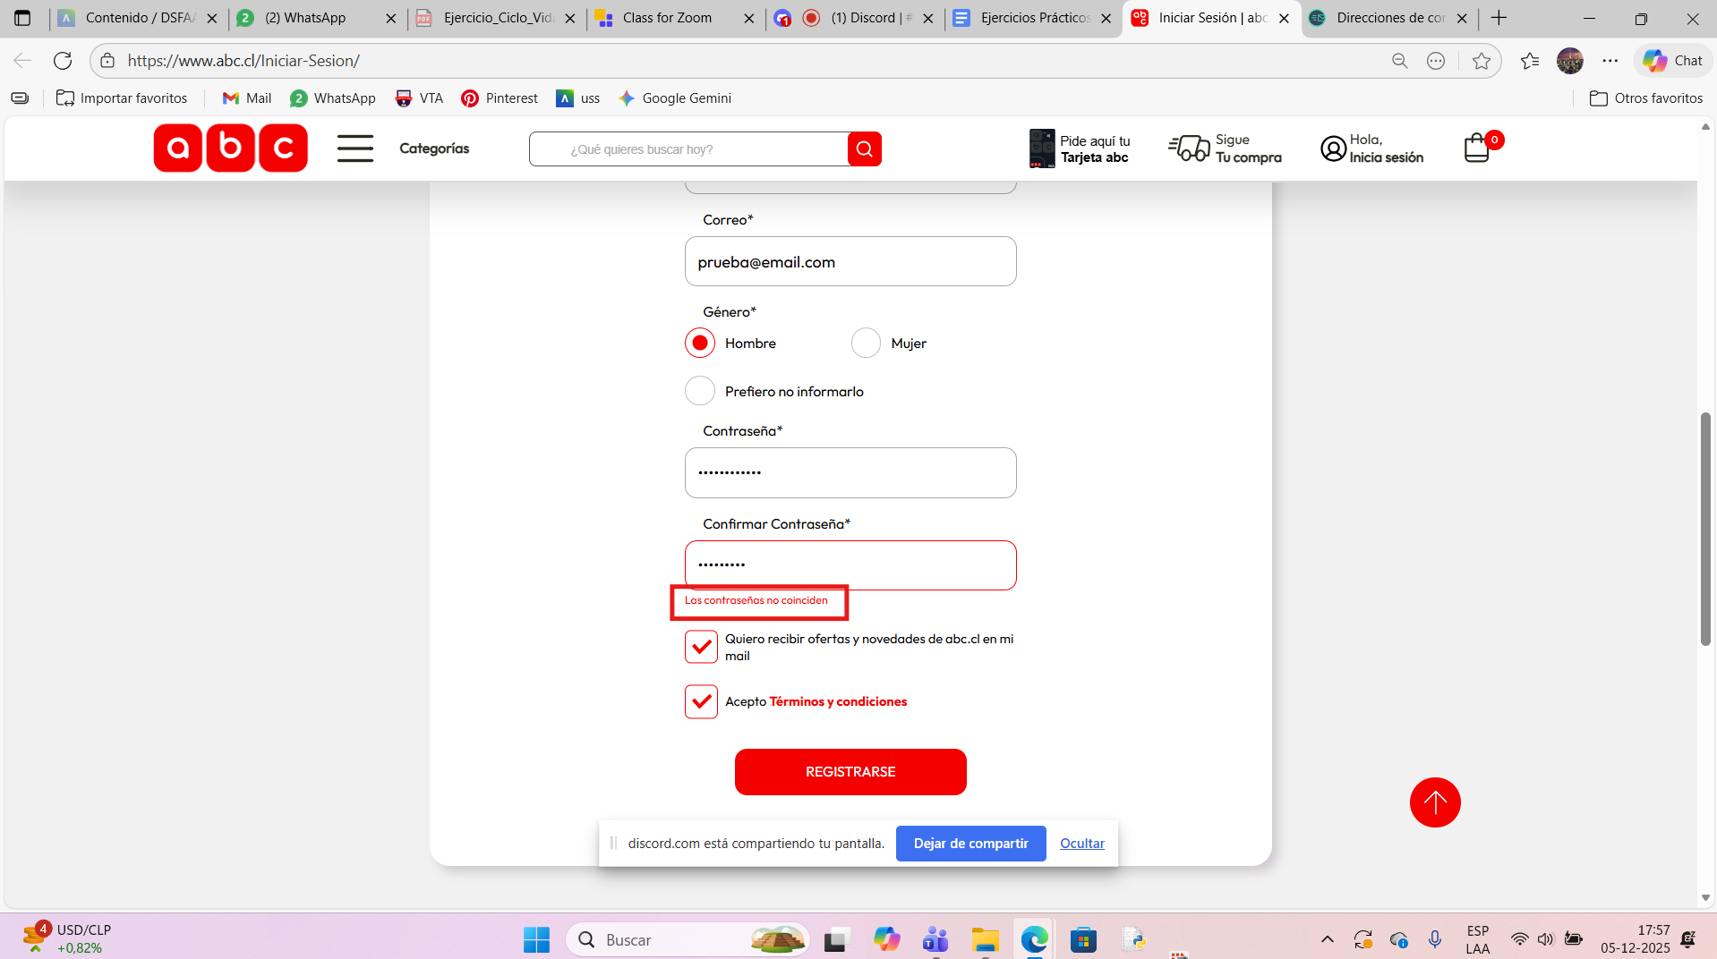

CASO 2-FAIL
Descripción del Defecto | Se detectó que al completar el formulario con los campos obligatorios, al completar el campo “Correo”, no valida de inmediato visualizando el mensaje “Este correo ya está asociado a una cuenta, por favor intenta con otro o inicia sesión” y el botón “Registrarse” no queda bloqueado.
Caso de Prueba Proveniente | Caso 2: Registrar un usuario con un correo ya existente.
Pre-Condición | Tener una cuenta ya registrada
Pasos para Reproducir | - Ingresar URL: https://www.abc.cl/Iniciar-Sesion/  - Dar clic en Registrarse  - Completar campo “Nombre”  - Completar campo “Apellido”  - Completar campo “Teléfono móvil”  - Completar campo “RUT”  - Completar campo “Correo”  - Marcar check campo “Género”  - Completar campo “Contraseña”  - Completar campo “Confirmar contraseña”  - Verificar que en el campo “Correo” visualice el mensaje “Este correo ya está asociado a una cuenta, por favor intenta con otro o inicia sesión”  - Verificar que el botón “Registrarse” esté bloqueado.
Resultado Esperado | Al completar el formulario con los campos obligatorios, al completar el campo “Correo”, debe validar inmediatamente visualizando el mensaje “Este correo ya está asociado a una cuenta, por favor intenta con otro o inicia sesión” y que el botón “Registrarse” esté bloqueado.
Resultado Observado | Al completar el formulario con los campos obligatorios, al completar el campo “Correo”, al momento de dar clic en el botón “Registrarse”, visualiza el mensaje “Este correo ya está asociado a una cuenta, por favor intenta con otro o inicia sesión” e impide la creación de la cuenta.
Evidencia | 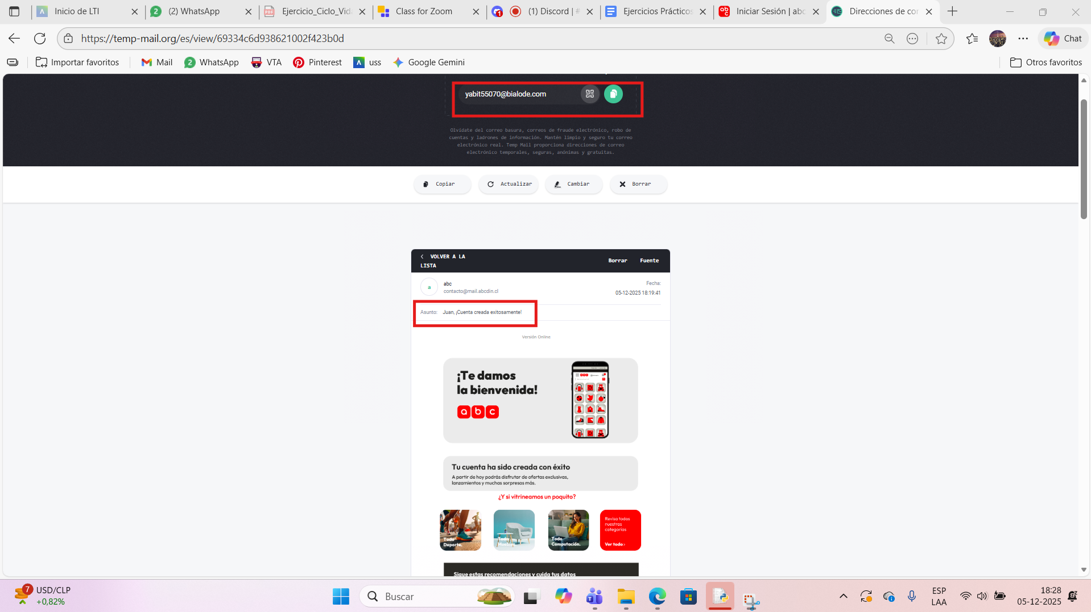  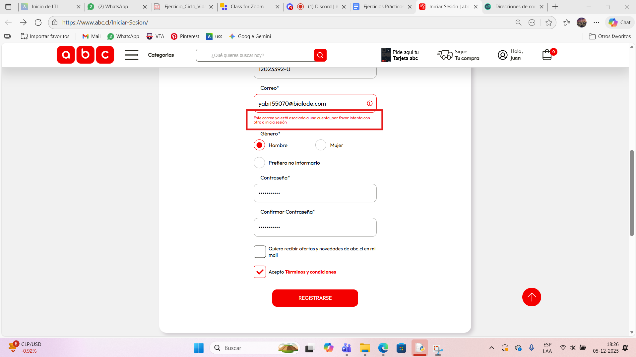

CASO 3-FAIL
Descripción del Defecto | Se detectó que al momento de completar el formulario con los campos obligatorios, al dejar en blanco los campos “Nombre” y “Apellido”, no valida de inmediato el campo visualizando el mensaje “Este campo es obligatorio*” y el botón “Registrarse” no queda bloqueado.
Caso de Prueba Proveniente | Caso 3: Dejar en blanco el campo ‘Nombre completo’.
Pasos para Reproducir | - Ingresar URL: https://www.abc.cl/Iniciar-Sesion/  - Dar clic en Registrarse  - Dejar en blanco el campo “Nombre”  - Dejar en blanco el campo “Apellido”  - Completar campo “Teléfono móvil”  - Completar campo “RUT”  - Completar campo “Correo”  - Marcar check campo “Género”  - Completar campo “Contraseña”  - Completar campo “Confirmar contraseña”  - Verificar que en los campos “Nombre” y “Apellido” se muestre mensaje “Este campo es obligatorio*”  - Verificar que el botón “Registrarse” esté bloqueado.
Resultado Esperado | Al completar el formulario con los campos obligatorios, al dejar en blanco los campos “Nombre” y “Apellido”, al momento de dar clic en el botón “Registrarse” debe validar de inmediato visualizando el mensaje “Este campo es obligatorio*” y el botón “Registrarse” quede bloqueado.
Resultado Observado | Al completar el formulario con los campos obligatorios, al dejar en blanco los campos “Nombre” y “Apellido”, al momento de dar clic en el botón “Registrarse”, visualiza el mensaje “Este campo es obligatorio*” e impide la creación de la cuenta.
Evidencia | 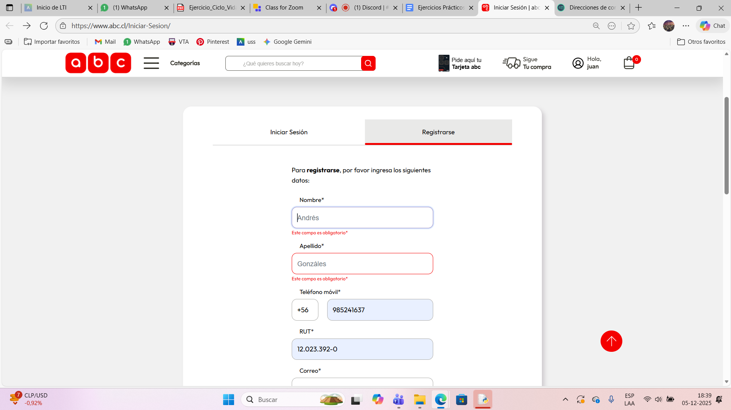

CASO 4-FAIL
Descripción del Defecto | Se detectó que al completar el formulario con los campos obligatorios, al completar los campos de “Contraseña” y “Confirmar contraseña” con 5 caracteres, no valida inmediatamente visualizando el mensaje “El mínimo de caracteres es 6” y el botón “Registrarse” no queda bloqueado.
Caso de Prueba Proveniente | Caso 4: Utilizar una contraseña de 5 caracteres.
Pasos para Reproducir | - Ingresar URL: https://www.abc.cl/Iniciar-Sesion/  - Dar clic en Registrarse  - Completar campo “Nombre”  - Completar campo “Apellido”  - Completar campo “Teléfono móvil”  - Completar campo “RUT”  - Completar campo “Correo”  - Marcar check campo “Género”  - Completar campo “Contraseña” con 5 caracteres (ho123)  - Completar campo “Confirmar contraseña” con 5 caracteres (ho123)  - Verificar que en los campos “Contraseña” y “Confirmar contraseña” visualice el mensaje “El mínimo de caracteres es 6”  - Verificar que el botón “Registrarse” esté bloqueado.
Resultado Esperado | Al completar el formulario con los campos obligatorios, al completar los campos de “Contraseña” y “Confirmar contraseña” con 5 caracteres, debe visualizar inmediatamente el mensaje “El mínimo de caracteres es 6” y el botón “Registrarse” esté bloqueado.
Resultado Observado | Al completar el formulario con los campos obligatorios, al completar los campos de “Contraseña” y “Confirmar contraseña” con 5 caracteres, al momento de dar clic en el botón “Registrarse” visualiza el mensaje “El mínimo de caracteres es 6” e impide la creación de la cuenta.
Evidencia | 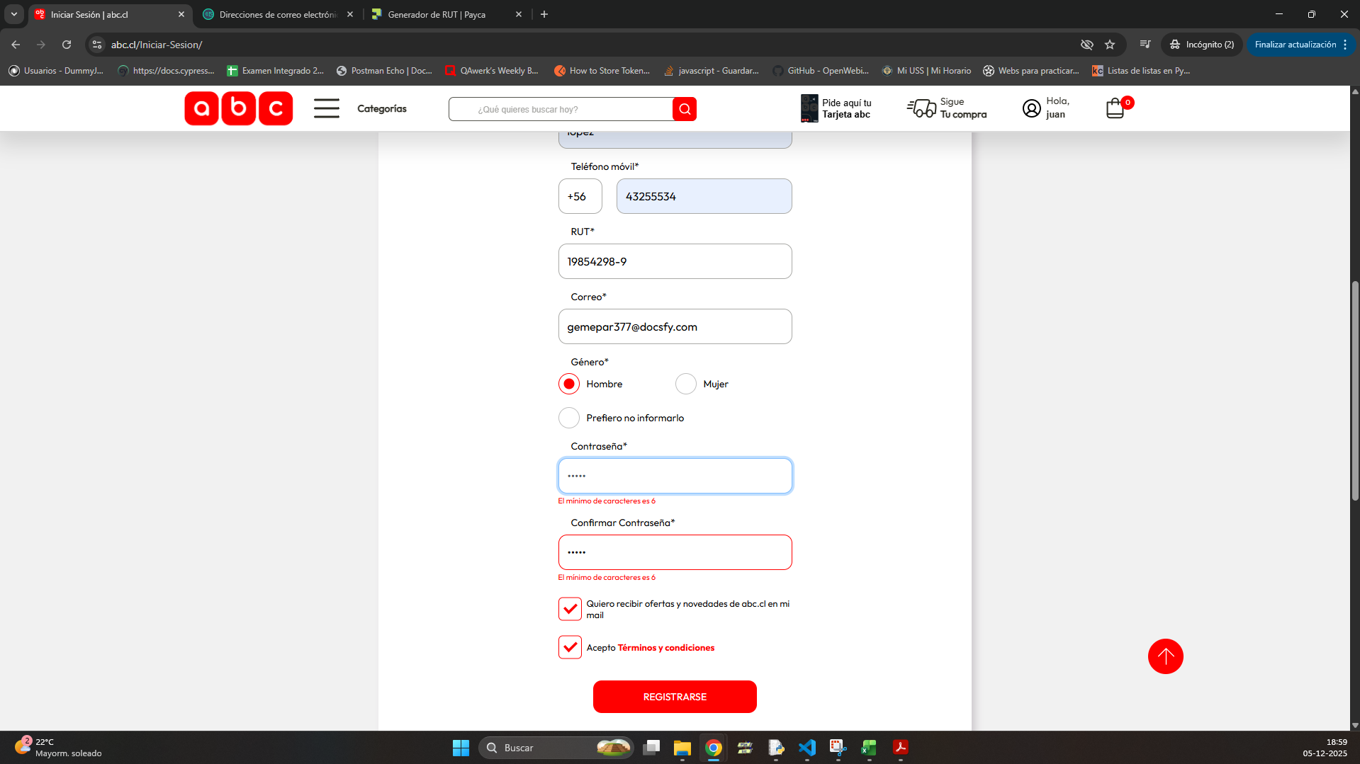  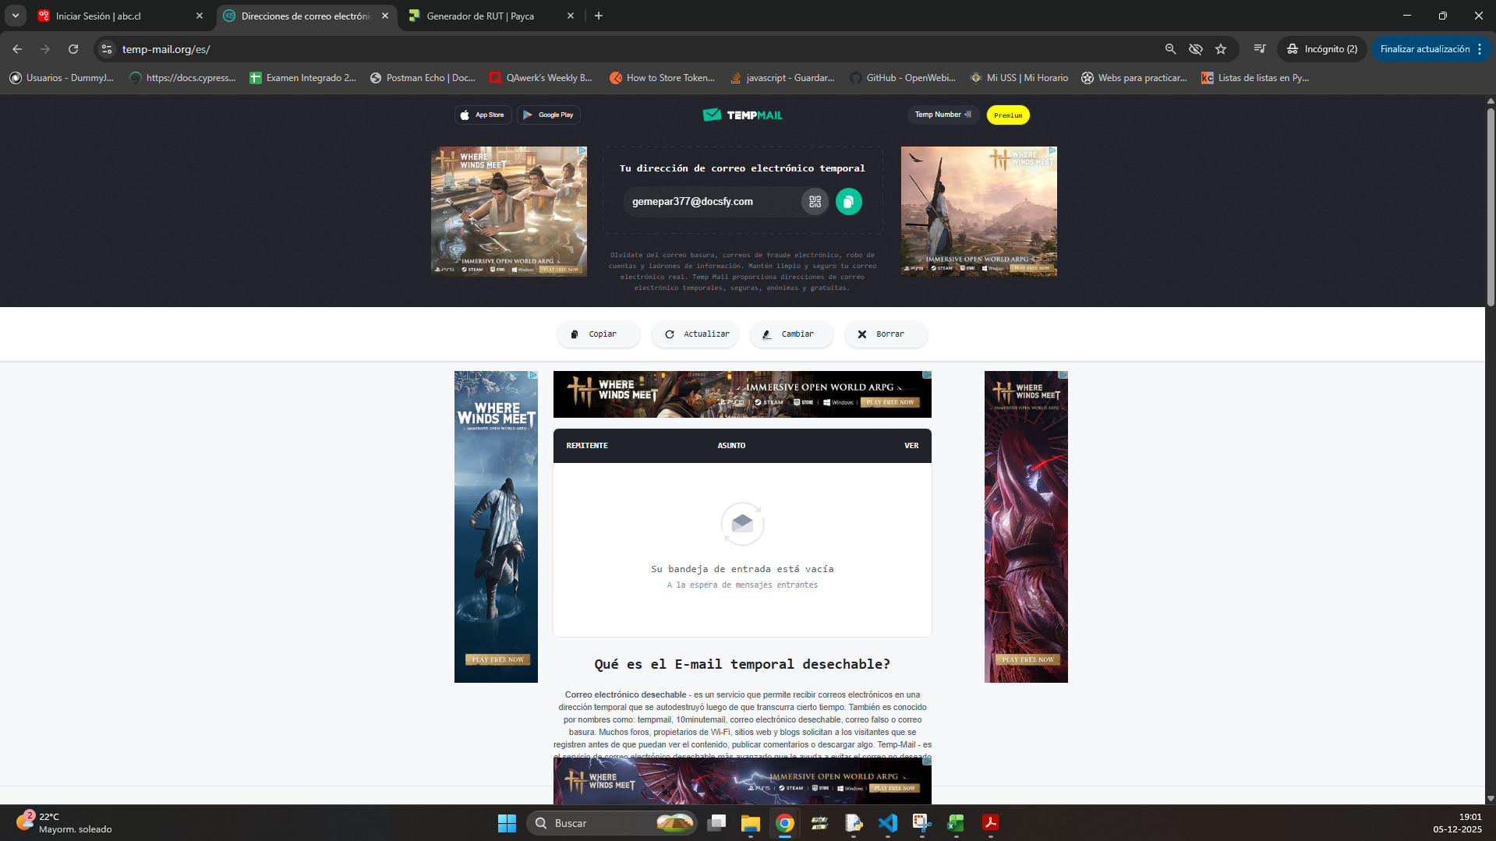

CASO 5-FAIL
Descripción del Defecto | Se detectó que no muestra mensaje indicando que el usuario fue creado de forma exitosa y no redirige a la vista del login de La Polar.
Caso de Prueba Proveniente | Registrar un usuario completo y válido.
Pasos para Reproducir | - Ingresar URL: https://www.abc.cl/Iniciar-Sesion/  - Dar clic en Registrarse  - Completar campo “Nombre”  - Completar campo “Apellido”  - Completar campo “Teléfono móvil”  - Completar campo “RUT”  - Completar campo “Correo”  - Marcar check campo “Género”  - Completar campo “Contraseña”  - Completar campo “Confirmar contraseña”  - Marcar check en “Términos y condiciones”  - Dar clic en “Registrarse”  - Verificar notificación de cuenta creada con éxito.  - Verificar correo de confirmación de creación de la cuenta.  - Verificar que redirija al login de LaPolar.
Resultado Esperado | El sistema debe mostrar mensaje indicando que el usuario ha sido creado exitosamente y debe redirigir a la vista del login de La Polar.
Resultado Observado | El sistema no muestra mensaje indicando que el usuario fue creado de forma exitosa y no redirige a la vista del login de La Polar.
Evidencia | 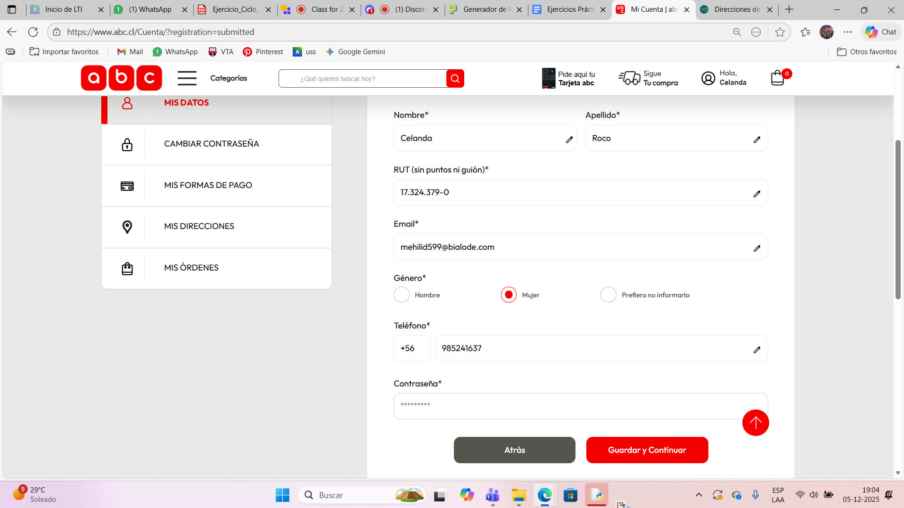  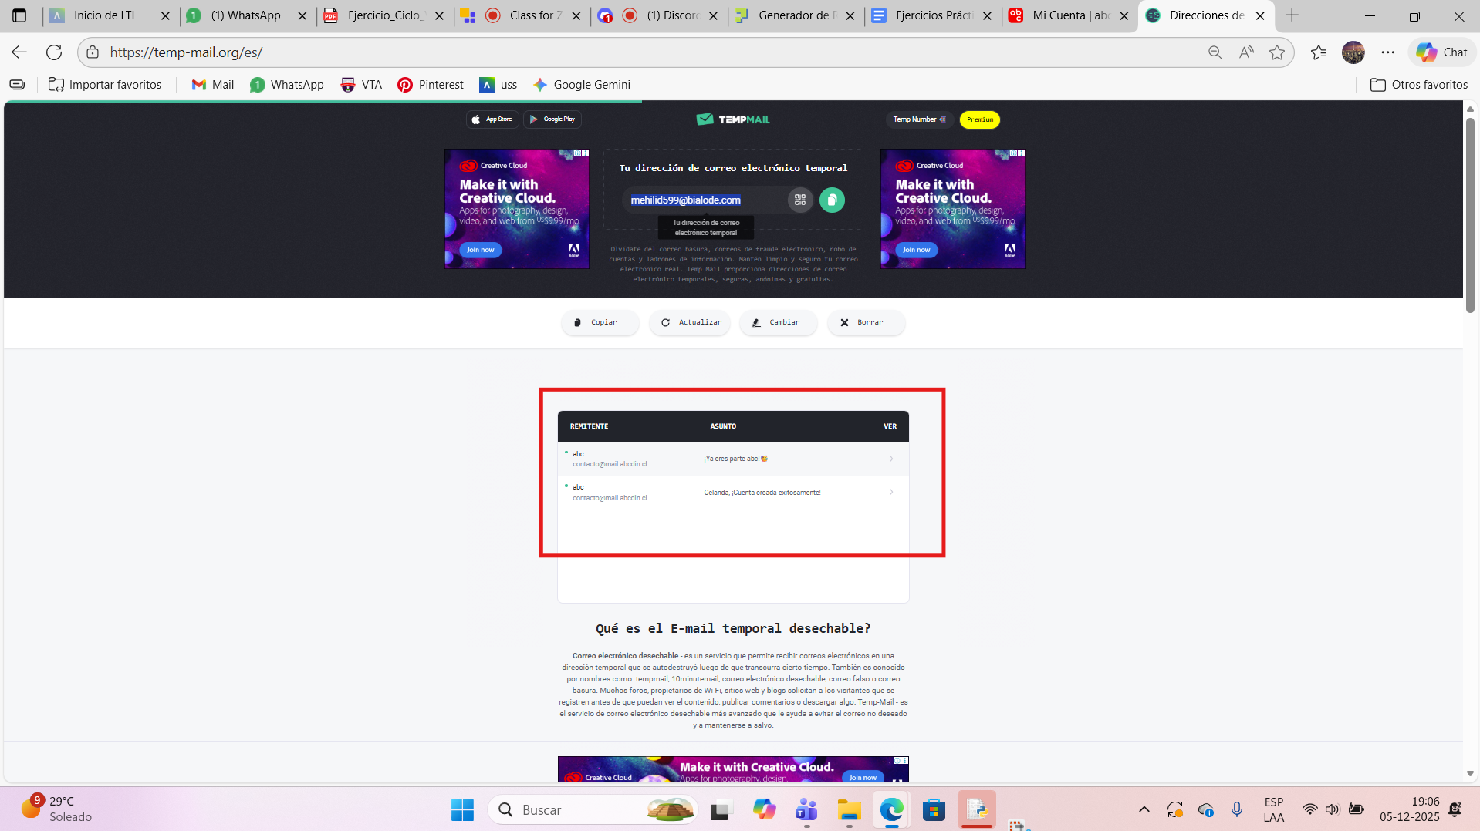

Actividad 3: Recorrido del Ciclo de Vida del Defecto

Para cada defecto registrado, completen el siguiente flujo. Simulen el trabajo entre tester y desarrollador, escogiendo razonadamente el estado apropiado.

Estados que deben utilizar:
• Nuevo
• Asignado
• En Progreso
• Corregido
• Verificado
• Reabierto
• Cerrado
• Postergado
• No Reproducible

Completen la siguiente tabla para 2 o 3 defectos:

Defecto | Descripción | Ciclo de Vida (detallar cada paso)
Validación inmediata: Contraseñas que no coinciden. | Se detectó que al momento de completar el formulario con los campos obligatorios, al completar el campo “contraseña” y “confirmar contraseña” (contraseñas diferentes), no visualiza de manera inmediata el mensaje “Las contraseñas no coinciden” y el botón “registrarse” no queda bloqueado. | 1 Nuevo El Tester encuentra y registra el defecto en la herramienta de seguimiento (por ejemplo, Jira). Se detalla la descripción, pasos para reproducir y la evidencia (capturas/videos).  2 Asignado El Tester o el Líder de QA/Proyecto asigna el defecto al Desarrollador responsable de la funcionalidad de registro. El Desarrollador revisa la descripción.  3 En Progreso El Desarrollador acepta la asignación y comienza a analizar y corregir el código (implementar la validación de coincidencia de contraseñas inmediata).  4 Corregido El Desarrollador finaliza la corrección e indica que está lista para ser probada. Mueve el defecto al ambiente de pruebas (QA/Staging).  5 Verificado El Tester despliega el cambio en el entorno de pruebas, reproduce los pasos del defecto original, y confirma que la validación ahora funciona inmediatamente y bloquea el botón. Cierra el defecto.  6 Cerrado El tester revisa el defecto ha sido resuelto y verificado exitosamente.
Validación inmediata: Correo asociado a otra cuenta | Se detectó que al completar el formulario con los campos obligatorios, al completar el campo “Correo”, no valida de inmediato visualizando el mensaje “Este correo ya está asociado a una cuenta, por favor intenta con otro o inicia sesión” y el botón “Registrarse” no queda bloqueado. | 1 Nuevo El Tester detecta el defecto y lo reporta, indicando que la validación del correo existente no ocurre de forma instantánea (Validación inmediata).  2 Asignado Se asigna al Desarrollador que trabaja en la lógica de negocio y la integración con la base de datos de usuarios.  3 En Progreso El Desarrollador comienza la implementación de la llamada asíncrona al servidor (o base de datos) para verificar el correo en tiempo real a medida que el usuario lo teclea (función on-change o on-blur).  4 Postergado El Desarrollador detiene el trabajo. Argumenta que la implementación inmediata de esta validación (asíncrona) requiere una refactorización mayor del servicio de backend que no estaba planificada para este sprint, por lo que pospone la corrección para el siguiente ciclo.  5 Asignado Una vez que se aprueba el sprint con la refactorización necesaria, el Líder reasigna el defecto para su corrección.  6 En Progreso El Desarrollador retoma el trabajo y realiza la corrección.  7 Corregido El Desarrollador finaliza la corrección e informa que está lista para ser probada.  8 Verificado El Tester comprueba que al escribir un correo ya registrado, el mensaje de error aparece inmediatamente y el botón se deshabilita.  9 Cerrado El defecto ha sido resuelto y verificado.
Creación de usuario no muestra mensaje y no redirige a login | Se detectó que no muestra mensaje indicando que el usuario fue creado de forma exitosa y no redirige a la vista del login de La Polar. | 1 Nuevo El Tester completa la creación de un usuario y observa que no hay feedback ni navegación a la página esperada (login). Reporta la falta de mensaje y la redirección.  2 Asignado Asignación al Desarrollador responsable del front-end y la lógica de flujo post-registro.  3 En Progreso El Desarrollador implementa el toast message o notificación de éxito y configura la redirección automática a la URL del login.  4 Corregido El Desarrollador finaliza el cambio.  5 Verificado El Tester prueba el flujo de registro. Nota que ahora sí muestra el mensaje, pero la redirección no funciona correctamente (por un error de caching o URL mal escrita). El defecto no está completamente resuelto.  6 Reabierto El Tester reabre el defecto. Detalla el nuevo error (la redirección sigue fallando) y lo devuelve al Desarrollador.  7 En Progreso El Desarrollador analiza la causa de la falla en la redirección (por ejemplo, corrige la URL de destino).  8 Corregido El Desarrollador sube la segunda corrección.  9 Verificado El Tester prueba nuevamente el flujo. Confirma que ambos puntos (mensaje de éxito y redirección a login) funcionan correctamente.  10 Cerrado El defecto ha sido resuelto y verificado.

Ejercicio 2

EJERCICIO PRÁCTICO INTEGRAL DE TESTING MANUAL

Duración: 1 hora, grupal Objetivo: Que el estudiante aplique todos los conceptos del testing manual en un caso realista: diseño de casos de prueba, ejecución, reporte de defectos y análisis final.

Contexto del ejercicio
La empresa TechMarket está desarrollando una pequeña aplicación web llamada SmartLogin, cuyo objetivo es permitir que usuarios ingresen al sistema.

La pantalla de inicio de sesión tiene los siguientes elementos:
- Campo “Usuario”
- Campo “Contraseña”
- Botón “Iniciar Sesión”
- Mensaje de error si las credenciales no son válidas
- Restricciones:
- Usuario no puede estar vacío
- Contraseña debe tener al menos 6 caracteres
- Mensaje esperado ante error: “Credenciales inválidas. Intente nuevamente.”

Deben hacer un proceso de testing manual completo.

Parte 1: Análisis de Requisitos

Lee los requisitos anteriores y responde:

1.¿Qué funcionalidad se debe validar?
- Funcionalidad Login:
  - Correo y contraseña válidas
  - Correo y contraseña no válidas (correo o contraseña incorrecta)
  - Correo y contraseña no válidas (cuenta no registrada)
  - Contraseña al menos 6 caracteres
  - Definir “nombre completo” y “contraseña” como campos obligatorios
  - Despliegue de mensajes de validación para cada campo (Previo al dar clic al botón “Iniciar sesión”)

- Formulario de Registro:
  - Correo con formato válido y no válido
  - Contraseña con mínimo y máximo de caracteres válido y no válido
  - Completar formulario con correo registrado.
  - Definir todos los campos como campos obligatorios
  - Despliegue de mensajes de validación para cada campo (Previo al dar clic al botón “Registrarse”)

2.¿Qué reglas de negocio identificas?

- La contraseña debe tener un mínimo de 6 caracteres y establecer un máximo (Supuesto: 12 caracteres)
- Validar que el correo tenga el formato correcto (Ej.: nombre@correo.cl)
- Definir campos obligatorios tanto para el login (correo y contraseña) como para el formulario de registro.
- No debe permitir el acceso si las credenciales son incorrectas.

3. Anota al menos 4 riesgos del sistema (ejemplo: credenciales incorrectas, botón no responde, etc.).

- Que el sistema permita correos con formato incorrecto y contraseñas con seguridad baja (Ej: 123456)
- Credenciales no válidas: el inicio de sesión no debe permitir el acceso.
- Falta de notificaciones: indicar por qué no inició sesión o por qué no pudo crear la cuenta.
- Botones de “Registrar” e “Iniciar sesión” queden bloqueados (no responde).

Parte 2: Diseño de Casos de Prueba

Crea mínimo 5 casos de prueba, que incluyan:
•ID del caso
•Título
•Precondiciones
•Pasos detallados
•Datos de prueba
•Resultado esperado

Debe incluir:
•1 caso positivo (login válido)
•2 casos negativos (errores)
•1 caso de validación (campos vacíos)
•1 caso de borde (contraseña con exactamente 6 caracteres)

ID | CP-001
Título | Login con Credenciales Válidas
Precondición | Cuenta creada:  correo: juan@correo.cl  contraseña: hola1234
Pasos | - Ingresar a la URL  - Ingresar correo juan@correo.cl  - Ingresar contraseña hola1234  - Dar clic en el botón “Iniciar sesión”  - Verificar que redirige a la vista de acceso al panel principal del sistema.
Datos | correo: juan@correo.cl  contraseña: hola1234
Resultado Esperado | Autenticación con éxito, redirige a la vista de acceso al panel principal del sistema.

ID | CP-002
Título | Login con Contraseña Incorrecta
Precondición | Cuenta creada (con contraseña incorrecta)  correo: juan@correo.cl  contraseña: aaaaaa
Pasos | - Ingresar a la URL  - Ingresar correo juan@correo.cl  - Ingresar contraseña aaaaaa  - Dar clic en el botón “Iniciar sesión”  - Verificar que muestre un mensaje de validación “Correo y/o contraseña incorrecta”  - Verificar que se mantiene en la vista de login.
Datos | correo: juan@correo.cl  contraseña: aaaaaa
Resultado Esperado | Debe bloquear el acceso y mostrar un mensaje “Correo y/o contraseña incorrecta”.

ID | CP-003
Título | Dejar campos vacíos en Login
Precondición | correo: “ “  contraseña: “ “
Pasos | - Ingresar a la URL  - Ingresar correo “ “  - Ingresar contraseña “ “  - Dar clic en el botón “Iniciar sesión”  - Verificar que muestre un mensaje de validación “Correo con formato incorrecto (falta de: @)”  - Verificar que se mantiene en la vista de login.
Datos | correo: “ “  contraseña: “ “
Resultado Esperado | Debe bloquear el acceso y mostrar un mensaje “Correo con formato incorrecto (falta de: @)”.

ID | CP-004
Título | Correo con formato incorrecto.
Precondición | Cuenta creada:  correo: juancorreo.cl  contraseña: aaa
Pasos | - Ingresar a la URL  - Ingresar correo juancorreo.cl  - Ingresar contraseña aaa  - Dar clic en el botón “Iniciar sesión”  - Verificar que muestre un mensaje de validación “Correo con formato incorrecto (falta de: @)”  - Verificar que se mantiene en la vista de login.
Datos | correo: juancorreo.cl  contraseña: aaa
Resultado Esperado | Debe desplegar un mensaje “Correo con formato incorrecto (falta de: @)” y se debe mantener en la vista del login.

ID | CP-005
Título | Ingreso de contraseña con 6 caracteres (Caso borde)
Precondición | Cuenta creada:  correo: juan@correo.cl  contraseña: hola12
Pasos | - Ingresar a la URL  - Ingresar correo juan@correo.cl  - Ingresar contraseña hola1234  - Dar clic en el botón “Iniciar sesión”  - Verificar que redirige a la vista de acceso al panel principal del sistema.
Datos | correo: juan@correo.cl  contraseña: hola12
Resultado Esperado | Autenticación con éxito, redirige a la vista de acceso al panel principal del sistema, confirma que el límite inferior 6 es aceptable.

Parte 3: Ejecución de Pruebas

Ejecuta tus casos de prueba y registra:

•Resultado real
•Estado final (PASSED / FAILED)
•Evidencia (captura, descripción o notas)

Caso | CP-001
Registrado esperado | Redirige al dashboard.
Registrado real | Redirige al dashboard.
Estado | PASSED
Evidencia | Login exitoso con credenciales correctas.

Caso | CP-002
Registrado esperado | Mensaje: "Credenciales inválidas. Intente nuevamente."
Registrado real | Mensaje: "Credenciales inválidas. Intente nuevamente."
Estado | PASSED
Evidencia | El sistema valida la contraseña incorrecta y muestra el mensaje esperado.

Caso | CP-004
Registrado esperado | Mensaje: "Formato correo inválido (Falta: @)."
Registrado real | Mensaje: "Formato correo inválido (Falta: @)."
Estado | PASSED
Evidencia | El sistema maneja correctamente el usuario no existente con el mensaje genérico.

Caso | CP-003
Registrado esperado | Se debe desplegar un mensaje “Correo con formato incorrecto (falta de: @)” y se debe mantener en la vista del login.
Registrado real | El sistema limpia los campos y no ocurre nada. No muestra el mensaje de validación de campo obligatorio.
Estado | FAILED
Evidencia | Al hacer clic en "Iniciar Sesión" con campos vacíos correo y contraseña, no muestra feedback de error y el formulario no impide el envío. (Defecto)

Caso | CP-005
Registrado esperado | Se redirige a la vista de acceso al panel principal del sistema, confirma que el límite inferior 6 es aceptable.
Registrado real | Redirige al dashboard.
Estado | FAILED
Evidencia | La contraseña de 6 caracteres es aceptada como válida, confirmando la regla de borde (mínimo 6 caracteres).

Parte 4: Reporte de Defectos

Si algún caso falló, registra al menos 2 defectos.
Tu reporte debe incluir:

- ID del defecto
- Título del defecto
- Descripción
- Severidad (Alta, Media, Baja)
- Prioridad
- Pasos para reproducir
- Resultado esperado
- Resultado real
- Estado inicial (Nuevo)

ID del defecto | D-001
Título del defecto | Falla la validación de campos obligatorios 'correo' y 'contraseña' vacío
Descripción | Al presionar el botón "Iniciar Sesión" con el campo 'Usuario' vacío, el sistema no muestra un mensaje de validación de campo requerido (front-end) y permite que se envíe una solicitud al servidor innecesariamente
Severidad (Alta, Media, Baja) | Alta
Prioridad | Alta
Pasos para reproducir | 1. Navegar a la pantalla de Login de SmartLogin. 2. Dejar el campo 'Correo' vacío. 3. Dejar el campo 'Contraseña' con un valor cualquiera (o vacío). 4. Clic en el botón "Iniciar Sesión".
Resultado esperado | Debe mostrar un mensaje de validación de campo obligatorio (ej: "Usuario no puede estar vacío") y el envío del formulario debe ser bloqueado a nivel de cliente.
Resultado real | El sistema no muestra ningún mensaje de validación de campo requerido.
Estado inicial (Nuevo) | - Nuevo, El Tester registra el defecto formalmente y lo envía al equipo.  - Asignado El Líder asigna el D-001 al Desarrollador de Front-end (Dev F-E) debido a que es un problema de validación de cliente.  - En Progreso El Desarrollador implementa la validación del campo Usuario como requerido (ej: usando HTML5 o JS).  - Corregido El Desarrollador finaliza y notifica al Tester que el build con la corrección está listo en el ambiente QA.  - Verificado El Tester ejecuta los pasos de reproducción y confirma que ahora se muestra el mensaje de error esperado.  - Cerrado El defecto está resuelto y verificado, se cierra la issue.

ID del defecto | D-002
Título del defecto | Ausencia de validación de mínimo 6 caracteres para el campo 'Contraseña'.
Descripción | La regla de negocio indica que la Contraseña debe tener al menos 6 caracteres. El sistema no valida esta restricción al presionar Iniciar Sesión, sino que permite el envío del formulario.
Severidad (Alta, Media, Baja) | Media
Prioridad | Media
Pasos para reproducir | 1. Navegar a la pantalla de Login de SmartLogin. 2. Ingresar un 'Usuario' válido (ej: testuser). 3. Ingresar una 'Contraseña' de menos de 6 caracteres (ej: 12345). 4. Clic en el botón "Iniciar Sesión".
Resultado esperado | Debe mostrar un mensaje de validación de longitud (ej: "Contraseña debe tener al menos 6 caracteres") y el envío debe ser bloqueado.
Resultado real | El sistema intenta iniciar sesión sin mostrar la validación de longitud mínima, probablemente llevando a la respuesta genérica del servidor.
Estado inicial (Nuevo) | - Nuevo El Tester registra el defecto y lo asigna al equipo.  - Asignado Se asigna el D-002 al Desarrollador de Front-end.  - En Progreso El Desarrollador implementa una validación básica de que el campo no esté vacío.  - Corregido El Desarrollador sube el cambio para pruebas.  - Verificado El Tester prueba y verifica: si la contraseña está vacía, ahora hay error (PASSED). Pero, si la contraseña es 12345 (5 caracteres), la validación de 6 caracteres sigue sin ejecutarse (FAILED).  - Reabierto El Tester marca el defecto como Reabierto, indicando al Desarrollador que la corrección es parcial: solo se arregló el campo vacío, pero no la regla de longitud mínima.  - En Progreso El Desarrollador revisa el código e implementa la regla minlength=6 en el campo Contraseña.  - Corregido El Desarrollador sube el fix completo.  - Verificado El Tester confirma que la contraseña vacía falla y la de 5 caracteres también falla, mostrando el mensaje de longitud.  - Cerrado El defecto está completamente resuelto y verificado, se cierra la issue.

Debe aplicarse el ciclo de vida del defecto:
•Nuevo
•Asignado
•En progreso
•Corregido
•Verificado
•Cerrado

Y también estados comunes como:
•Reabierto
•No reproducible
•Postergado
Deben mostrar cómo avanzarían sus defectos por este ciclo.

Parte 5: Informe Final de Calidad

Elaboren un mini informe que incluya:

✔ Funcionalidades revisadas

- Inicio de Sesión (Login)
- Validación de campos obligatorios (correo, contraseña) tanto para Login como para el formulario de registro.
- Validación de contraseña (mínimo y máximo de caracteres)
- Validación de formato de correo
- Validación de campos vacíos
- Registro de nueva cuenta.

✔ Total de casos ejecutados y porcentaje de éxito

Indicador | Cantidad
Total Casos de Prueba | 5
Total Ejecutados | 5
PASS | 3
FAIL | 2
Porcentaje Éxito Global | 60%

✔ Lista de defectos encontrados

ID | Defecto | Observaciones
D-001 | Falla la validación de campos obligatorios 'correo' y 'contraseña' vacío | Al presionar el botón "Iniciar Sesión" con el campo 'Usuario' vacío, el sistema no muestra un mensaje de validación de campo requerido (front-end) y permite que se envíe una solicitud al servidor innecesariamente
D-002 | Ausencia de validación de mínimo 6 caracteres para el campo 'Contraseña'. | La regla de negocio indica que la Contraseña debe tener al menos 6 caracteres. El sistema no valida esta restricción al presionar Iniciar Sesión, sino que permite el envío del formulario.

✔ Recomendaciones de mejora (mínimo 3)

- Indicar un mensaje de confirmación después de crear la cuenta (Después de dar clic en “Registrarse”)
- Se debe validar el mínimo y máximo de caracteres para cada uno de los campos (nombre, correo, contraseña)
- Automatizar los casos de prueba definidos anteriormente.

✔ Conclusión del estado del sistema:

- El sistema funciona en su mayoría, pero aún tiene problemas importantes. De los 5 casos de prueba, solo 3 pasaron y 2 fallaron, por lo que el nivel de éxito es del 60%. Esto significa que el sistema no está completamente listo y necesita corregir los errores encontrados antes de poder usarse con confianza y pasar a producción.

